

**دانشکده: مهندسی کامپیوتر**

**موضوع: گزارش کار آزمایش اول و دوم**

**درس: آزمایشگاه معماری کامپیوتر**

**استاد: مهندس جوادی**

**تاریخ آزمایش:22/07/1402**

**موضوع آزمایش1: ساخت مدارFull Adder در برنامه ISE**

**موضوع آزمایش1: ساخت مدار BCD to 7-Segment در برنامه ISE**

**دانشجویان: علی شکوهی، محمد رجبی**

**شماره دانشجویی:**

**400521477**

**97531342**

## آزمایش اول:

## ساخت پروژه داخل برنامه ISE

ابتدا داخل برنامه یک پروژه جدید می‌سازیم و آن را با توجه با فایل راهنما تنظیم می‌کنیم. سپس شماتیک را انتخاب می‌کنیم تا مدار را طراحی کنیم.

برای طراحی مدار باید بخش logic انتخاب شود و سپس بخش گیت‌ها را انتخاب می‌کنیم. سپس مدار جمع‌کننده کامل را با توجه به شکل زیر و با استفاده از گیت‌های موجود و ابزار wire طراحی می‌کنیم.

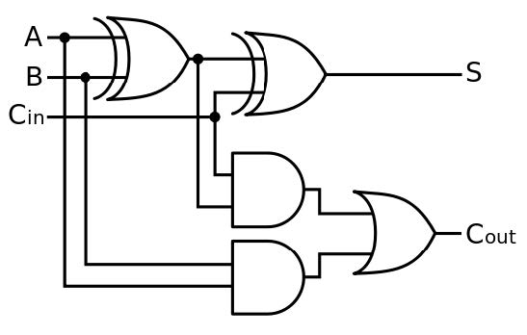

در مرحله بعد، ورودی‌ها و خروجی‌‌ها را طبق تصویر بالا نام‌گذاری می‌کنیم.

پس از نام‌گذاری وارد فولدر "AVA3S400\AVA3S400 UCF" که به عنوان نمونه قرار داده شده است می‌شویم و وارد "DIPSwitch.ucf" می‌شویم و با تغییر نام آن‌ها برای هر ورودی و خروجی با توجه به مدار ساخته شده آن را استفاده می‌کنیم. پس از اعمال تغییرات بر روی فایل ucf، در برنامه ISE وارد بخش libraries و روی work کلیک سمت راست میکنیم و new source را میزنیم و ucf انتخابی را در این قسمت وارد می‌کنیم.

در مرحله بعد، وارد قسمت design می‌شویم و تست سنتز و دو تست پایینی آن را انجام می‌دهیم.

در مرحله آخر وارد برنامه impact می‌شویم و با استفاده از پروگرمر، مدار طراحی شده را روی IC تست می‌کنیم.

## آزمایش دوم:

برای انجام این آزمایش، باید کد VHDL مربوط به BCD to 7-Segment را بنویسیم که میتوان آن را به دو روش پیاده سازی کرد که روش اول این است که با استفاده از switch case، حالات مختلف را بنویسیم. روش دیگر آن است که برای هر هفت ال ای دی 7-Segment، حالت روشن شدن هرکدام را بنویسیم که ما از روش دوم استفاده کردیم.

پس از نوشتن کد VHDL باید همانند آزمایش قبل، فایل ucf مربوط به آن را داخل libraries بنویسیم که در این مورد نیاز به دو فایل DIPSwitch.ucf و 7Segment.ucf می‌باشد که پس از اعمال تغییرات داخل آن‌ها، از آن‌ها استفاده می‌کنیم.

مانند آزمایش قبل، فابل را سنتز می‌کنیم و پس از آن برنامه impact را باز می‌کنیم و پس از انجام مراحل، سیستم را با پروگرمر به IC وصل می‌کنیم و آن را تست می‌کنیم.

